# **Instituto Tecnológico y de Estudios Superiores de Monterrey**

# **Proyecto Integrador**

# **Avance 1. Análisis exploratorio de datos**

# Profesor titular:

# **Dr. Juan Arturo Nolazco Flores**

# Alumnos:

# **José de Jesús Peña Rodríguez**

**A01794940**

**Kevin Dueñas Aguirre**

**A01283104**

**Juan Antonio Chiñas Mata**

**A01794191**

**Fecha: 26 de enero de 2025**

**Estructura de los datos**

El Dr. José Luis Guerra, cardiólogo de la red de hospitales Tec Salud, fue el encargado de proporcionarnos, de manera preliminar, cinco electrocardiogramas de diferentes pacientes. Dado que este proyecto no cuenta con antecedentes previos, nosotros seremos responsables de su desarrollo desde el inicio. Actualmente, no disponemos de una base de datos con información relevante, como la edad de los pacientes, condiciones físicas, hábitos de ejercicio, antecedentes familiares de patologías cardiológicas, entre otros datos que podrían ser de utilidad. Esta información no está disponible en esta etapa del proyecto, por lo que, junto al Dr. José Luis Guerra y el Dr. Juan Nolazco, definiremos los requerimientos y los primeros pasos para estructurar y dar forma al proyecto.

**Estrategia de desarrollo**

Debido a la naturaleza del proyecto, no está previsto entregar un modelo de machine learning como producto final, considerando el alcance actual. El equipo ha decidido explorar diferentes enfoques para obtener la señal del electrocardiograma con la mejor calidad posible. Durante las entregas a lo largo del curso, cada integrante del equipo presentará avances y esfuerzos específicos en sus áreas de trabajo.

Es importante señalar que no siempre se garantiza que una propuesta produzca los mejores resultados. Sin embargo, esto no representa un problema, ya que las ideas y soluciones exploradas se documentarán semanalmente. De esta forma, otros miembros del equipo podrán analizar las propuestas, sugerir mejoras o evitar seguir líneas de desarrollo que no resulten viables.

**Análisis del problema a tratar**

En las etapas iniciales, nuestro equipo se centrará en proporcionar una medición precisa del intervalo QS de un electrocardiograma. Actualmente, no existe una definición clara de los requerimientos, y los análisis univariantes y multivariantes no forman parte del planteamiento actual. Por ello, se ha diseñado un plan preliminar para abordar el problema, basado en un diagrama de flujo que evalúa los posibles escenarios según las entradas proporcionadas por el médico.

Este plan considera tanto escenarios exitosos como posibles errores en las entradas, con el objetivo de mejorar la robustez del programa. De esta manera, se prepara el sistema para manejar errores de usuario, proporcionando mecanismos para la recuperación y reanudación de la ejecución en caso de fallos.

Cabe destacar que este plan está sujeto a modificaciones, dependiendo de las reuniones y la retroalimentación que recibamos de nuestro tutor o del médico. El objetivo principal de este enfoque es establecer una definición precisa de los objetivos del proyecto, lo que permitirá evitar rediseños innecesarios en fases avanzadas. Así, garantizamos un desarrollo más eficiente y alineado con las expectativas planteadas.



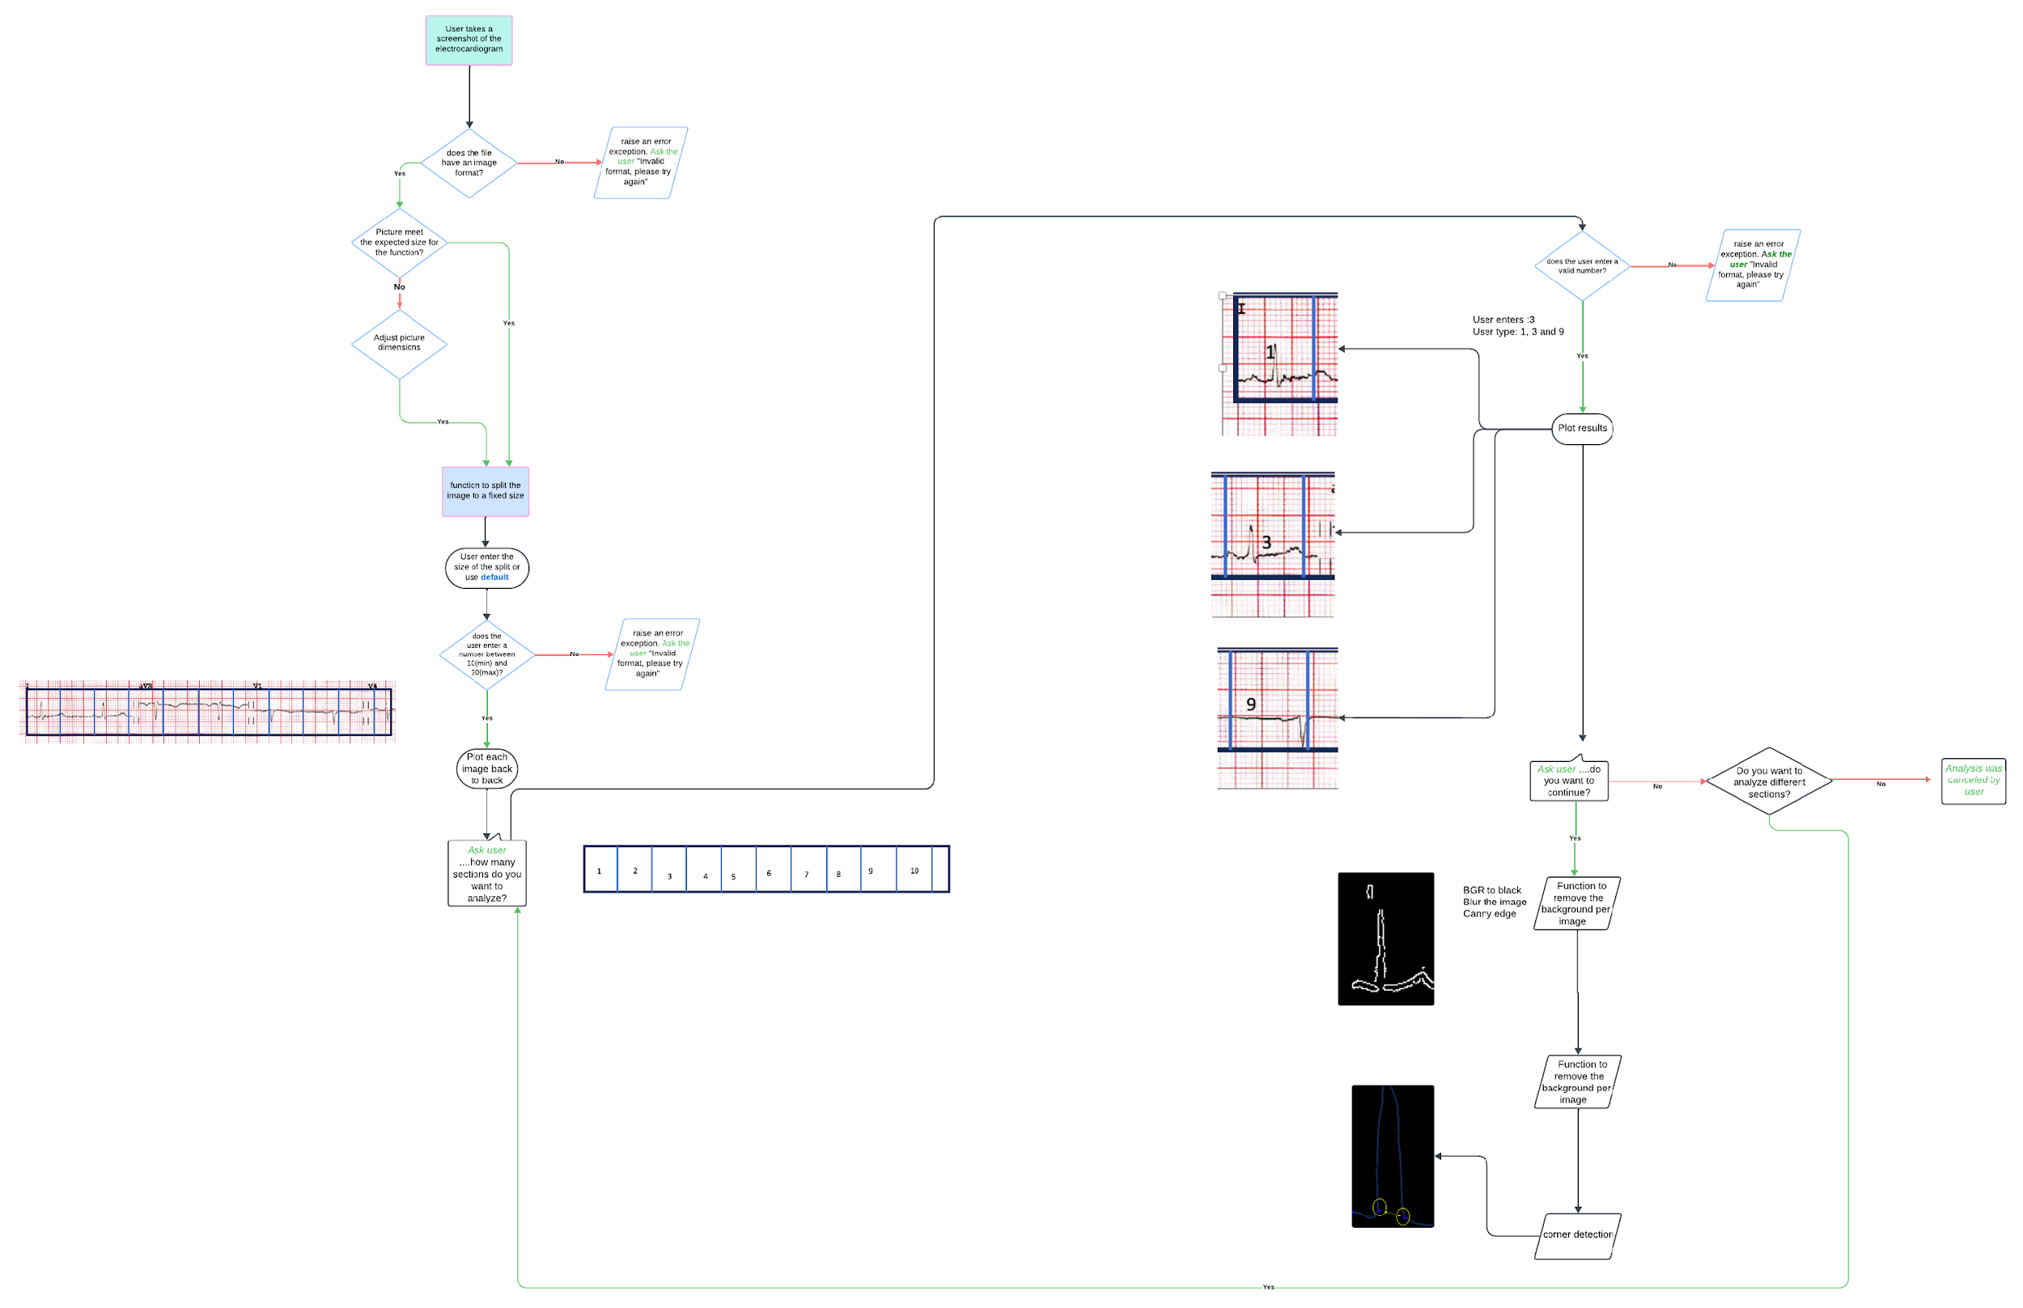

**Primeros resultados siguiendo el plan de desarrollo**

De acuerdo con el diagrama de flujo previamente establecido, hemos comenzado a implementar las primeras etapas del proyecto.

**Retos asociados al desarrollo del proyecto**

Uno de los principales retos radica en la representación de la señal del electrocardiograma, que se encuentra sobrepuesta en una hoja milimétrica donde cada milímetro representa 40 ms. Este formato permite al médico realizar un diagnóstico preliminar sobre los ritmos del paciente, evaluando si estos cumplen con los valores normales. Recordemos que, en individuos sanos, el intervalo QS debe ser inferior a 100 ms.

Dado este contexto, el primer paso en esta etapa consiste en realizar la estandarización y el filtrado de un segmento del electrocardiograma. Durante las pruebas preliminares, observamos que el uso de operaciones basadas en máscaras proporciona mejores resultados al trabajar con pequeñas regiones de la señal. Por ello, seguimos este enfoque en la implementación del código.

**Justificación de las técnicas sobre la aplicación de filtros**

**Gaussian Blur para mejora de la imagen**

La aplicación de filtros gaussianos desempeña un papel fundamental en el campo de la visión computacional. Según el artículo *“Semi-supervised learning approach for localization and pose estimation of texture-less objects in cluttered scenes”*, el filtro gaussiano es una técnica que suaviza la imagen mediante la aplicación de una distribución gaussiana. Esto da como resultado una imagen más suave y con menos presencia de detalles, ya que se reduce la influencia de las altas frecuencias en la imagen, las cuales generalmente se asocian con el ruido, mientras que se conservan las frecuencias más bajas, que representan los elementos más fundamentales de la imagen.

Aunque el enfoque del artículo está relacionado con el uso de estos filtros en aplicaciones de aprendizaje automático, específicamente para la estimación de la pose de objetos sin textura en escenas desordenadas, su concepto ha sido adaptado a nuestro proyecto, pero con el objetivo de mejorar la calidad de la imagen. En dicho artículo, se realiza un análisis comparativo utilizando diferentes tipos de filtros para observar cómo los detalles o "ruido" se atenúan dependiendo de la matriz del kernel empleada.

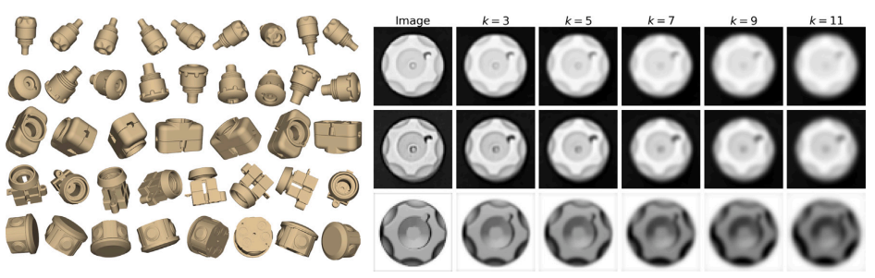

**Aplicación de la técnica "Canny Detection" para la detección de bordes**

La técnica de *Canny detection* se utiliza ampliamente en visión computacional para la extracción de información estructural de objetos en una imagen. Esta técnica se vincula estrechamente con el preprocesamiento de imágenes, particularmente con el uso de filtros gaussianos. Esto se debe a que, cuando la imagen tiene menos detalles, es más fácil detectar las áreas de interés, lo que facilita la identificación de los bordes.

En la industria médica, la técnica de *Canny detection* se destaca por su aplicación en la identificación de los límites de órganos y tejidos, lo cual es esencial para el análisis y prediagnóstico. A continuación, se presenta una imagen extraída del artículo *“On the Canny edge detector”*, que ilustra la aplicación de esta técnica, mostrando las magnitudes de los gradientes de una imagen en la que se deben determinar los bordes.

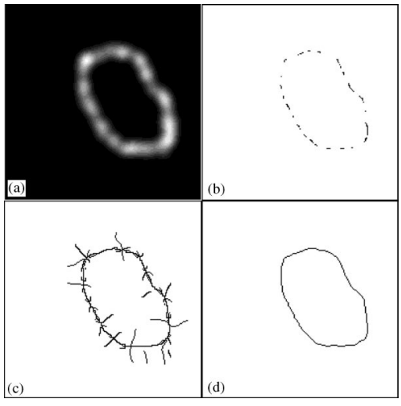

**Implementación inicial: función prepare_image**

La primera función desarrollada, llamada prepare_image, se encarga de procesar la imagen del electrocardiograma para garantizar uniformidad en el análisis. Esta función realiza las siguientes operaciones:

1. Estandariza la imagen a un tamaño fijo, asegurando dimensiones de 318x248 píxeles. Esto es fundamental en caso de que las imágenes de entrada tengan tamaños variables.
2. Genera una versión de la imagen en formato HSV, lo que facilita su posterior procesamiento.

Como resultado, la función devuelve dos salidas: una imagen estandarizada con las dimensiones establecidas y una versión de la misma en formato HSV.

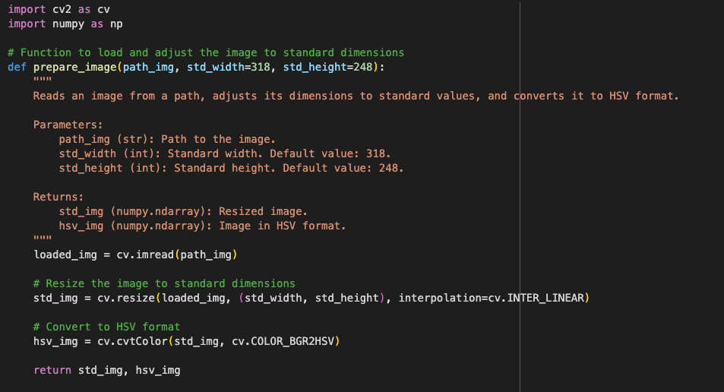

A continuación, se implementa una función encargada de generar una máscara, la cual será utilizada para realizar una operación bitwise con la imagen estandarizada. Para crear esta máscara, es necesario contar con la imagen en formato HSV, donde se definirán dos rangos de color específicos para detectar las líneas de color rojo. Estos rangos fueron determinados experimentalmente, probando diversas combinaciones hasta encontrar la que mejor detectara las líneas de la cuadrícula.

El siguiente paso consiste en ajustar la salida de la máscara. Como es conocido, la operación bitwise entre la imagen HSV y las máscaras de los dos colores generará una imagen donde las líneas rojas detectadas se transformarán en píxeles negros. Sin embargo, esto no es deseado, ya que la señal de interés es de color negro. Por lo tanto, se procederá a modificar la imagen, cambiando los píxeles negros por píxeles blancos, lo que permitirá eliminar las líneas detectadas.

En la siguiente imagen se puede ver la imagen de salida, con la cuadricula disipada en medida de lo posible.

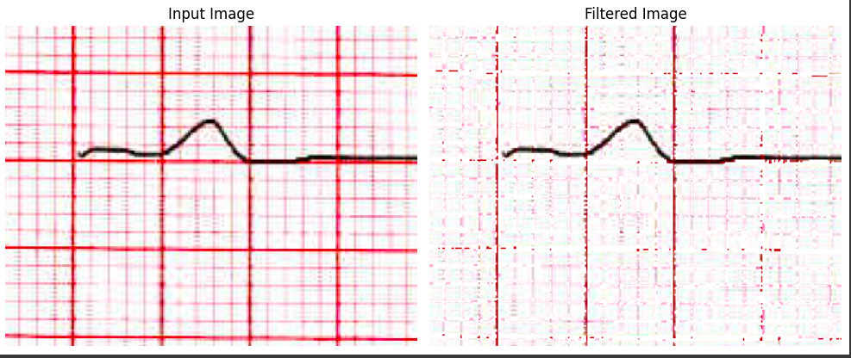

**Resultados obtenidos después de la aplicación de las funciones sobre la imagen filtrada**

Una vez que la imagen ha sido filtrada para minimizar la presencia de la cuadrícula, se procede a la aplicación de filtros con el objetivo de adquirir la señal de interés. Los pasos seguidos para aplicar estos filtros y obtener los mejores resultados son los siguientes:

1. **Función convert_to_grayscale**  
   **Conversión a blanco y negro:** La imagen se convierte a escala de grises, lo que facilita el procesamiento de la señal y permite destacar las características importantes.
2. **Función apply_gaussian_blur**  
   **Aplicación de un filtro gaussiano (9x9):** Se aplica un filtro gaussiano de 9x9 para reducir el ruido presente en la imagen, suavizándola sin perder detalles cruciales de la señal.
3. **Función apply_custom_kernel**  
   **Definición de un segundo filtro (9x9) con filter2D de OpenCV:** Se utiliza un filtro adicional con el kernel de 9x9, aplicado a la imagen previamente filtrada con el filtro gaussiano.
4. **Función detection_edges**  
   **Detección de las líneas con Canny detector:** Se aplica el Canny detector, estableciendo un umbral mínimo de 80 y un umbral máximo de 180 para identificar las líneas de la señal.

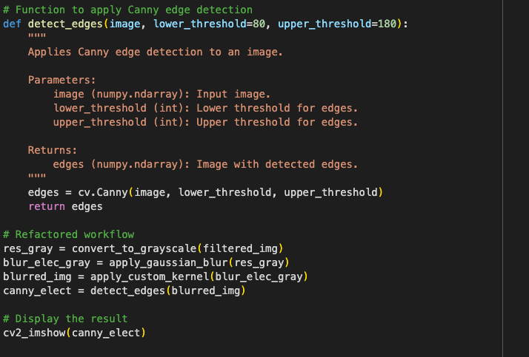

Después de ejecutar estos pasos, se obtiene la siguiente imagen de salida.

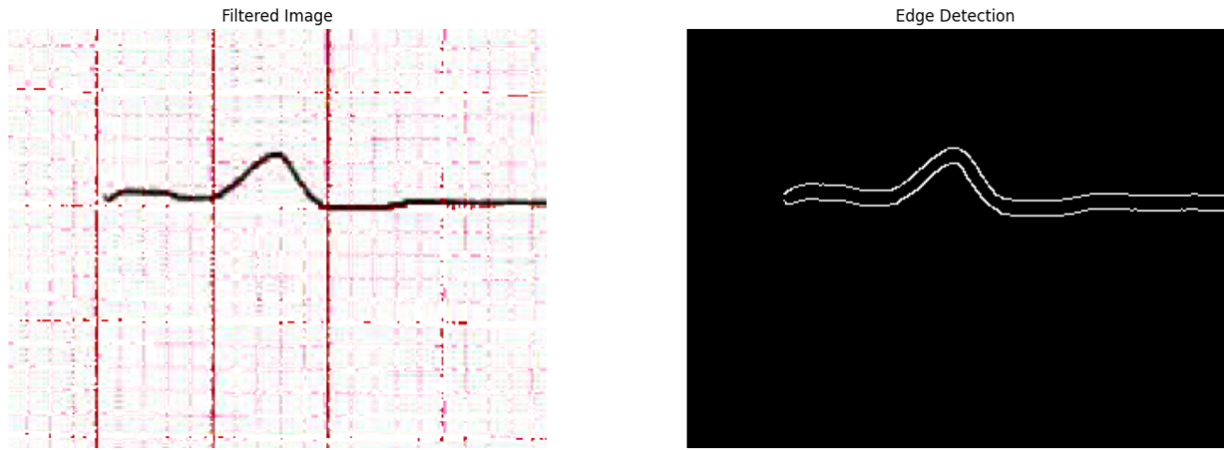

**Uso de Plantilla de Cuadrícula para Reducción de Ruido en ECG**

La generación de una plantilla de cuadrícula es una técnica eficaz para reducir el ruido en imágenes de electrocardiogramas (ECG). Al superponer líneas horizontales y verticales con un espaciado regular, es posible destacar las señales principales y minimizar los artefactos visuales. Esto facilita el análisis al proporcionar una estructura clara que mejora la interpretación tanto manual como automatizada.

En el caso de los ECG, donde las señales deben ser precisas para un diagnóstico confiable, la cuadrícula actúa como una referencia visual que ayuda a alinear y separar los datos relevantes del ruido. Además, esta técnica complementa otros procesos de limpieza y segmentación, haciendo que el análisis sea más robusto y eficiente.

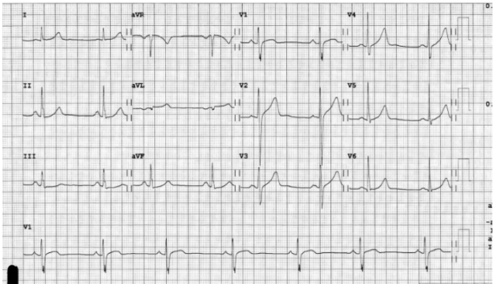 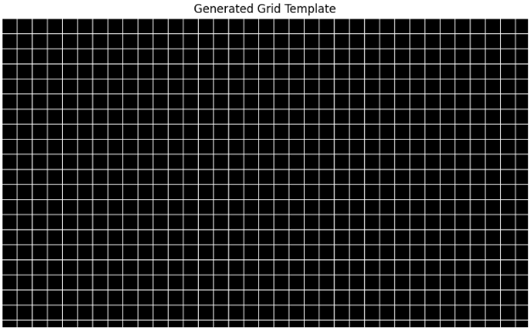

**Realce de la Cuadrícula en ECG Mediante Umbralización Adaptativa**

La técnica de umbralización adaptativa es clave para resaltar elementos visuales importantes, como la cuadrícula en imágenes de electrocardiogramas (ECG). Al invertir los valores de píxeles con un umbral predefinido, se logra destacar las líneas de la cuadrícula, facilitando su eliminación en procesos posteriores.

Esta técnica es especialmente útil en ECG, ya que la cuadrícula puede interferir con la detección automática de las señales cardiacas. Al enfatizarla, permite aplicar filtros o algoritmos específicos para su separación, mejorando así la calidad del análisis y reduciendo la presencia de artefactos visuales.

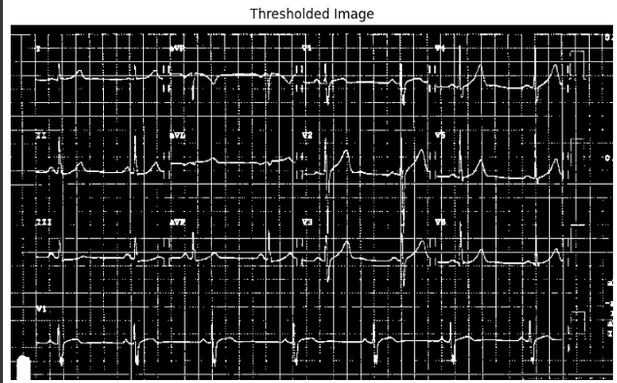

A continuación, incluimos los pasos tomados en un tercer enfoque para el preprocesamiento de imágenes de ECG y las consideraciones que guían cada una de estas etapas:

#### 1. Mejorar la Imagen (Ajustes de Color)

Una vez cargada la imagen, se realiza un paso de mejora de la imagen mediante ajustes en el espacio de color HSV (Hue, Saturation, Value). El objetivo de este paso es mejorar la saturación y el brillo de la imagen para que los elementos relevantes (en este caso, las señales ECG) se destaquen más claramente frente al fondo.

#### 2. Eliminar la Cuadrícula Roja (Líneas de Fondo)

En muchas imágenes de ECG, especialmente las impresas, suele haber una cuadrícula de fondo roja que puede interferir con la señal ECG. Para resolver esto, se implementa un filtro de color basado en el espacio HSV para detectar y eliminar las líneas rojas de la cuadrícula.

**Proceso:**

* Se define un rango de colores rojos en el espacio HSV para detectar y generar una máscara.
* Luego, la máscara se invierte y se aplica a la imagen original para eliminar las áreas rojas que corresponden a la cuadrícula.

#### 3. Eliminar Líneas Rectas (Transformada de Hough)

Las imágenes de ECG también pueden contener líneas rectas (como bordes de la imagen o marcas de la cuadrícula) que no pertenecen a la señal ECG. Para eliminar estas líneas rectas, se utiliza la transformada de Hough, una técnica que detecta líneas rectas en una imagen binaria.

**Proceso:**

* Convertimos la imagen a escala de grises y luego la binarizamos usando un umbral para resaltar las líneas.
* Se aplica la transformada de Hough para detectar las líneas rectas y eliminarlas (pintándolas de blanco).

#### 4. Binarización de la Imagen

La binarización es una técnica que convierte la imagen a solo dos valores: blanco y negro. En este paso, se busca resaltar las partes oscuras de la señal ECG (que normalmente son negras) sobre el fondo blanco de la imagen.

**Proceso:**

* La imagen en escala de grises se convierte en una imagen binaria usando un umbral. Este umbral ayuda a resaltar las partes más oscuras de la imagen.
* A continuación, se aplica un suavizado gaussiano para reducir el ruido que puede haberse generado durante el umbralizado.

#### 5. Mejorar la Señal ECG (Dilatación y Erosión)

Para hacer más visible la señal ECG y limpiar las irregularidades, se aplican dos operaciones morfológicas: dilatación y erosión.

**Proceso:**

* Se usa dilatación para expandir las áreas blancas (señal ECG), lo que hace que la señal sea más prominente y visible.
* Luego, la erosión se aplica para reducir las irregularidades pequeñas que podrían haber quedado después de la dilatación.

#### 6. Recorte de la Imagen (Foco en la Señal)

Si el ECG está centrado en la imagen y hay partes superior e inferior que contienen solo ruido o espacio vacío, se realiza un recorte para centrarse solo en la parte media de la imagen donde se encuentra la señal ECG.

**Proceso:**

* Se recorta un porcentaje del 20% superior e inferior de la imagen para centrarse en la región de interés.
* Esto ayuda a eliminar posibles áreas de ruido que no contienen la señal ECG y mejora la calidad del procesamiento.

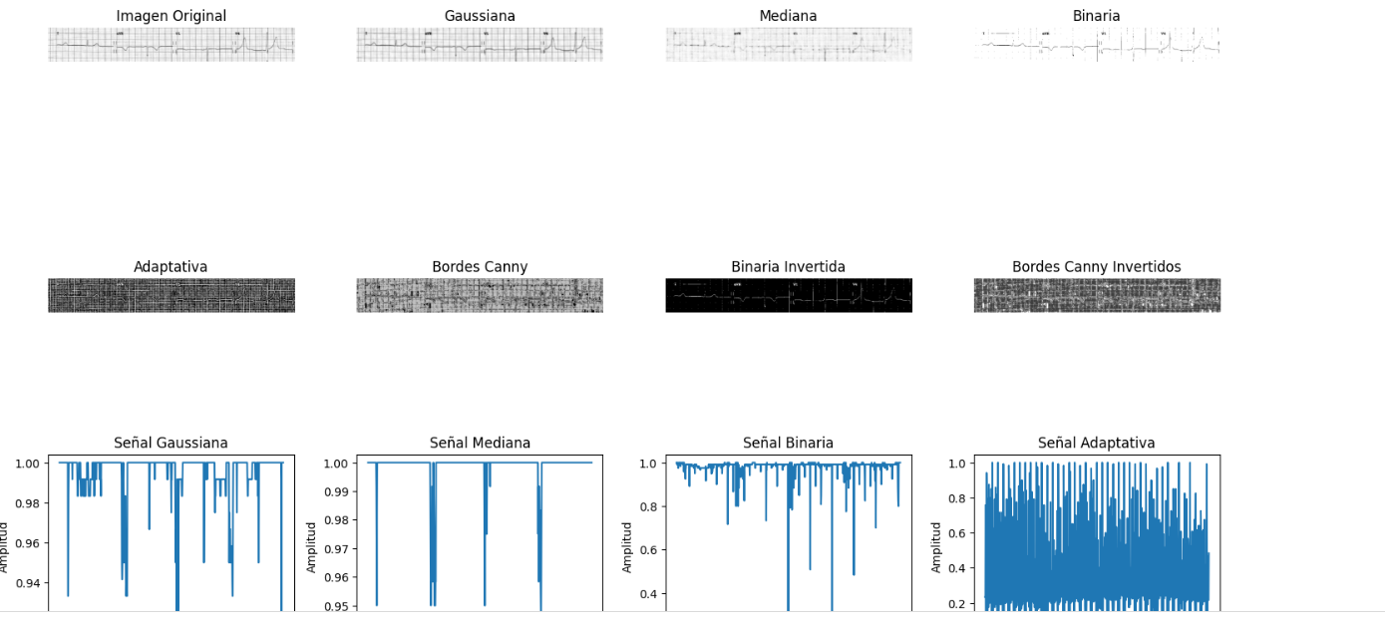

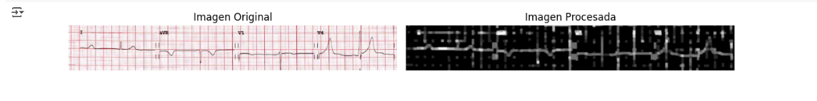

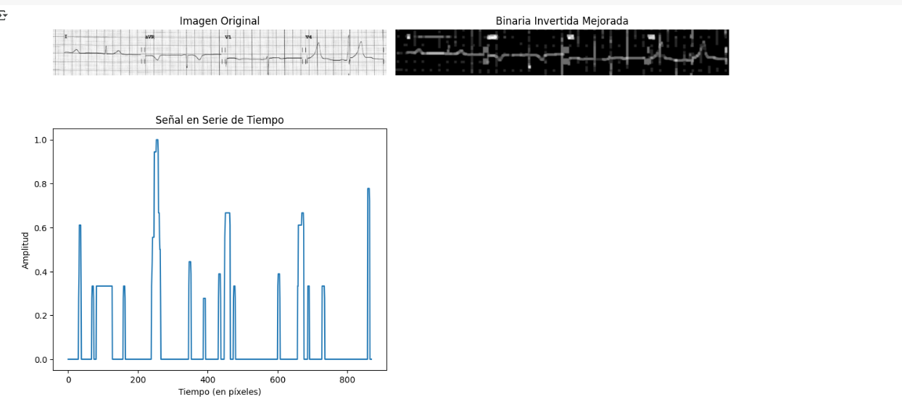

**Consideraciones adicionales**:

Este proceso es sensible a la calidad de la imagen original. Si la imagen contiene mucho ruido o es de baja resolución, los resultados del procesamiento pueden no ser ideales.

**Conclusiones**

El análisis de un electrocardiograma compuesto por diversas señales o ritmos cardíacos presenta dificultades debido a que, en algunas regiones del electrocardiograma, el color de la señal es más tenue que el de la cuadrícula, lo que dificulta la correcta extracción de la señal de interés.

Para resolver esto, se optó por dividir el electrocardiograma en zonas más pequeñas. De esta manera, se facilita la realización de las operaciones entre la imagen de entrada y la máscara, evitando la pérdida de información relevante.

Con el objetivo de lograr una filtración efectiva de la señal de interés, se implementaron dos procesos de suavizado en la imagen. El primero utilizó la función *GaussianBlur* y el segundo consistió en aplicar un segundo suavizado.

Se probaron diversas estrategias para mejorar la filtración de la señal de interés, como la binarización de la imagen, la aplicación de filtros en la imagen en formato BGR, y la prueba de diferentes valores en la matriz para ajustar el kernel, observando cómo afectaba a la señal de salida. De todos estos experimentos, la mejor combinación hasta el momento es la presentada en este documento. Aunque seguirán explorándose otras opciones, la solución propuesta cumple satisfactoriamente para avanzar hacia las siguientes fases del proyecto.

Adicionalmente, para reducir el impacto visual de la cuadrícula, se generó una plantilla sintética de cuadrícula que facilitó el análisis estructurado de la señal. Este método ayudó a minimizar el ruido causado por las líneas de la cuadrícula, mejorando la claridad de las señales cardiacas.

También se incorporó un proceso de umbralización adaptativa que permitió resaltar la cuadrícula de forma eficiente. Este enfoque fue crucial para identificar y separar las líneas de la cuadrícula sin perder detalles importantes de la señal, sentando las bases para un análisis más preciso en futuras etapas.

**Bibliografía**

1. Lugo, G., Hajari, N., & Cheng, I. (2022). Semi-supervised learning approach for localization and pose estimation of texture-less objects in cluttered scenes. *ElSEVIER*, 1–15. <https://www.sciencedirect.com/science/article/pii/S2590005622000807>
2. Ding, L., & Goshtasby, A. G. (2000). On the Canny edge detector. *Pergamon*, 1–5. <https://www.sciencedirect.com/science/article/pii/S0031320300000236>